南充高中2016-2017年上学期期末考试
高三理科综合试卷化学部分
本试卷分为第I卷(选择题)和第II卷(非选择题)两部分，共38小题，共300分，共15页。考试结束后，将本试卷和答题卡一并交回.
可能用到的原子量:H-1 O-16 Al-27 S-32 Ca-40
7. 2016年11月14日京华时报讯：昨天，记者从环保部获悉，中国环境监测总站预测，预
计14日一15日，受冷空气影响，京津冀区域污染自北向南逐步缓解，北部以良至轻度污
染为主，中南部以轻至中度污染为主，局部地区可能出现短时重度污染，首要污染物为PM2.5
下列有关描述不合理的是( )
A.空气质量状况属于重度污染的地区，所有人的健康都会受到严重影响
B.二氧化硫、氮氧化物、悬浮颖粒(PM)是雾霾的主要污染物，前两者是气态污染物.
PM.才是加重雾霾天气污染的罪魁祸首
C. PM2.5(可吸入颖粒物)成份很复杂，并具有较强的吸附能力，随吸入空气而进入肺
部，从而影响健康
D.气象环境报告中新增的PM2.5是一种新的分子
8.关于三种有机物叙述错误的是(-SH的性质类似于 - OH)
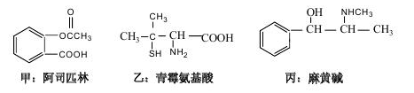
A.都能发生酯化反应
B.都能与NaOH反应
C.甲的苯环上的一氯化物有4种
D.丙的分子式为,苯环上的一氯化物有3种
9.设阿伏加德罗常数的值为，则下列说法正确的是
A.标准状况下，22.4 L乙烯含有的共用电子对数为5
B. 1 mol 中的阳离子数为2
C.通常状况下，1mol NO和0.5 mol在密闭容器中混，.生成分子数为
D.制取漂白粉时,标准状况下22.4 L参加反应，转移电子数为
10.下列实验操作、现象与结论一致的是
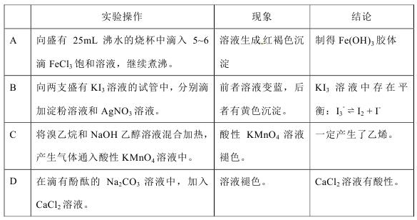
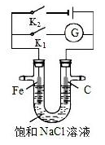
11.如图所示，将铁棒和石墨棒插入盛有饱和NaCl溶液的U型管中，下列分
析正确的是
A.闭合，铁棒上发生的反应为
13. 闭合，石墨棒周围溶液pH逐渐降低
C. 闭合，铁棒不会被腐蚀，属于外加电流的阴极保护法
D. 闭合，电路中通过0.4个电子时，两极共产生4.48L气体
12.下列说法不正确的是
A.将pH=4的某酸稀释10倍，测得其pH<5 ，则该酸为弱酸
B.相同pH的、 NaOH和三种溶液：
C. 0.1 mo1/L的NaHA溶液pH=5，则溶液：
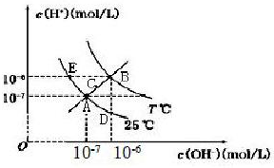
D.向溶液中滴加NaOH溶液至中性，
所得混合液：
13.在不同温度下，水济液中与
关系如图所示。下列说法不正确的是[来源:Z#xx#k.Com]

A.图中五点Kw间的关系:B>C>A=D=E
B.E点对应的水溶液中，可能有、、、大量同时存在
C.若0.1mol/L的NaHA溶液水溶液中，与关系如图D点所示，则溶液中有：
D.向溶液中滴入溶液，与关系如图A点所示，则溶液中反应：
26.(14分)
是重要的化工原料，易溶于水，在中性或碱性环境中稳定，在酸性环境下易分解生成S和。某小组设计了如下实验装置制备 (夹持及加热仪器略)，总反应为.回答下列问题：
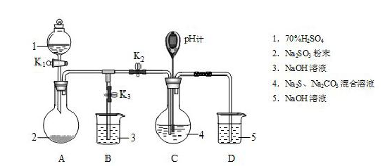
(1)装置A的作用是制备_____，反应的化学方程式为________。
(2)完成下表实验过程:
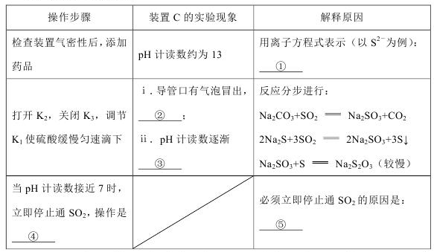
(3) 有还原性，可作脱氧剂。向溶液中通入少盘，某同学预侧转变为，设计实验验证该预测，取少量反应后的济液于试管中，_______。
27.(15分)
研究CO, 、,等的处理方法对环境保护有重要意义.
(1)科学家正在研究利用催化技术将尾气中的NO和CO转变成和其反应为：为
①为了研究外界条件对该反应的影响，进行下表三组实验，测得不同时刻NO的浓度(c)
随时间变化的趋势如图1所示。1, 2, 3代表的实验编号依次是_____。
(已知在使用等质量催化剂时，增大催化剂比表面积可提高化学反应速率。)
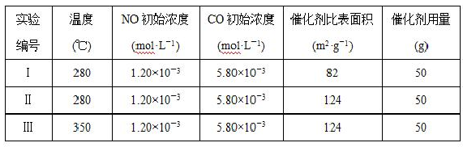
②图2，表示NO的平衡转化率(a)随温度、压强变化的示意图。X表示的是___，理
由是____；Y表示的是_____，且__ (填“>”或“<”).
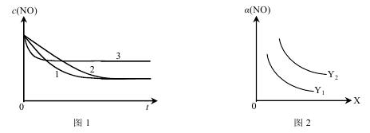
(2)一定温度下，将与以体积比1:2置于密闭容器中发生反应，达到平衡时的体积分数为25%。该反应的平衡常数K=_____。
(3)利用原电池反应可实现的无害化，总反应为，.电解质溶液为碱性。工作一段时间后，该电池负极区附近溶液pH____(填“变大”、“变
小”或“不变”).正极电极反应式为_______。
28.(14分)
镍及其化合物用途广泛。某矿渣的主要成分是 (铁酸镍)、、、、等，以下是从该矿渣中回收的工艺路线:
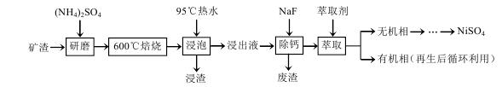
已知: 在350℃以上会分解生成和 、。在焙烧过程中生成、。锡(Sn)位于第五周期第IVA族.
(1)焙烧前将矿渣与混合研磨，混合研磨的目的是______。
(2)“浸泡”过程中生成FeO(OH)的离子方程式为______。“浸渣”的成[来源:学科网ZXXK]
分除 、FeO(OH)外还含有____(填化学式).
(3)为保证产品纯度，要检测“浸出液”的总铁量：取一定体积的浸出液，用盐酸酸化后，加入将还原为，所需的物质的量不少于物质的量的_____倍；除去过量的后，再用酸性标准溶液滴定溶液中的，还原产物为，滴定时反应的离子方程式为__________。[来源:学.科.网]
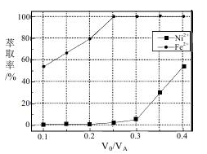
(4)“浸出液”中，当除钙
率达到99%时，溶液中 （已知
(5)木工艺中，萃取剂与溶液的体积比( )对溶
液中、的萃取率影响如图所示的最佳取值
是________。
35.[化学—选修3：物质结构与性质] (15分)
和是自然界中重要的铜盐。回答下列问题：
(1) 和中阳离子基态核外电子排布式为___，S、O、N三种元素
的第一电离能由大到小为____。
(2 ) 的立体构型是___，与互为等电子体的一种分子为___ (填化学式)·
(3)往溶液中通入足量能生成配合物。其中中心
原子的杂化轨道类型为______。中存在的化学键类型除了极性共价键外，还有________。
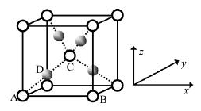
(4) 的熔点为560'C，的熔点为115'C,
熔点更高的原因是____。
(5)利用和NaOH制备的检验醛基时，
生成红色的，其晶胞结构如图所示。
①该晶胞原子坐标参数A为(0，0，0):，B为(1，0，0)；
C为。则D原子的坐标参数为______，
它代表____原子。
②若晶体密度为，晶胞参数为a pm则阿伏加德罗常数值。
36.[化学—选修5：有机化学基础](15分)
化合物M是一种香料，A与D是常见的有机化工原料.按下列路线合成化合物M；[来源:Z,xx,k.Com]
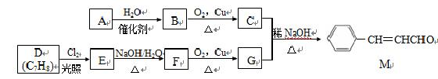
己知以下信息:[来源:学科网ZXXK]
①A的相对分子质量为28
回答下列问题：
(1) A的名称是___，D的结构简式是_________。
(2) A生成B的反应类型为_____，C中官能团名称为____。
(3) E生成F的的化学方程式为____________________。.
(4)下列关于G的说法正确的是_______。(填标号)
a.属于芳香烃
b.可与,溶液反应显紫色
c.可与新制的共热生成红色沉淀
d. G分子中最多有14个原子共平面
(5)化合物M的同系物N比M的相对分子质量大14，N的同分异构体中同时满足下列条件的共有______种(不考虑立体异构)。
①与化合物M含有相同的官能团；②苯环上有两个取代基
(6)参照上述合成路线，化合物X与Y以物质的量之比2:1反应可得到化合物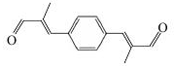X的结构简式为______，Y的结构简式为______。
